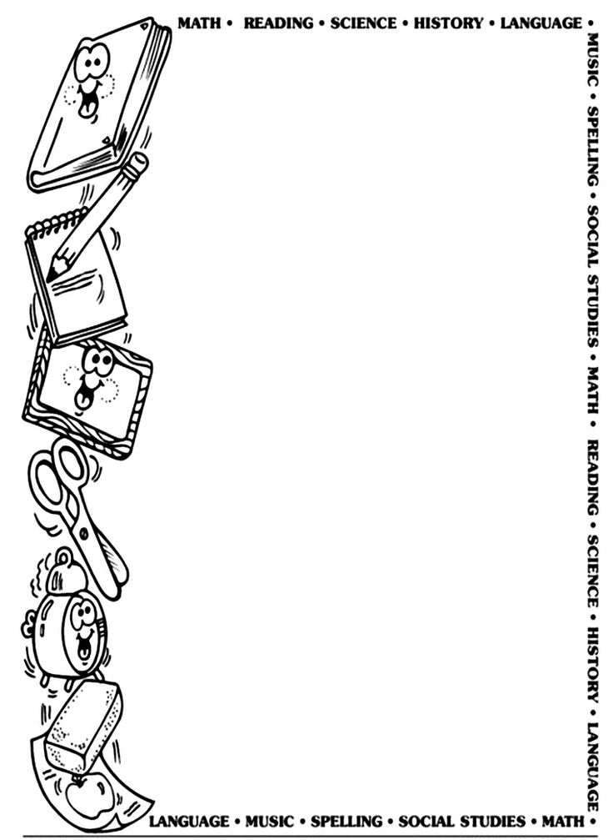
Review- English test
להלן החומר למבחן:
החומר הנלמד | פירוט
משפטי תיאור זמן הווה | To be- am, is, are משפט חיובי, שלילה ושאלה.
שימוש בתבניות "יש" | There is a\ there are\have-has
שם עצם ביחיד ורבים | a-an כללי הוספת s+ יוצאי דופן.
משפטי פעולה הווה פשוט | משפט חיובי, שלילה ושאלה, כללי הוספת S
משפטי פעולה הווה ממושך
משפטי תיאור זמן עבר | was, were- משפט חיובי שלילה ושאלה
משפטי פעולה עבר | משפט חיובי שלילה ושאלה, כללי הוספת ed, רשימת פעלים משתנים (v2).
מילות שאלה
דגשים לעבודה עם טקסט
ציווי | עשה- לא תעשה, כתיבת הוראות (do,don't)
כתיבת מכתב
כתיבת מפת סיפור | Story map+ מילים חדשות
פעלים ותארים נבחרים | דף פעלים, תארים מהספר.
passover | פסח
Bitter herbs | מרור
desert | מדבר
Egypt | מצרים
slaves | עבדים
Ten plagues | עשר המכות
Moses | משה
Pharaoh | פרעה
vacation | חופשה
פסח כשר ושמח לכולכם!
צוות אנגלית.
My name is_________________________

